FUNDAÇÃO OSWALDO ARANHA
CENTRO UNIVERSITÁRIO DE VOLTA REDONDA
CURSO DE SISTEMAS DE INFORMAÇÃO
TRABALHO ACADÊMICO –Views e Materialized Views

VIEWS E MATERIALIZED VIEWS

Autor
Débora Regina Raposo de Jesus

Orientador
Rosenclever Gazoni

Volta Redonda, 2017

Sumário

1.0 INTRODUÇÃO 3
1.1 Objetivo Geral 3
1.2 Objetivos Específicos 3
1.3 Metodologia 3
2.0 DESENVOLVIMENTO 4
2.1. O que é uma View 4
2.2. O que é uma Materialized View 5
2.3. Quando usar View ou Materialized View? 5
3.0 Exemplo 6
3.1.Resultado 6
REFERÊNCIAS BIBLIOGRÁFICAS 7

1.0 INTRODUÇÃO

Quando se trabalha com banco de dados podemos dizer que uma das tarefas mais importantes a ser realizada é a otimização do desempenho do banco de dados. Dependendo da aplicação, uma determinada tabela deve ser otimizada para receber muitas consultas e poucas atualizações. Algumas vezes é o contrário, muitas atualizações na tabela, mas poucas consultas. Segundo a documentação da Oracle, uma Materialized View é um objeto de banco de dados que contém os resultados de uma consulta e uma View é uma tabela lógica baseada em uma ou mais tabelas ou vistas e não contém dados em si.

1.1 Objetivo Geral

O trabalho tem como objetivo geral, descrever e especificar o que é e como funcionam as Views e as Materialized Views.

1.2 Objetivos Específicos

Este trabalho busca:
  - Explicar a Diferença entre View e Materialized View
  - Enunciar um problema e criar uma Materialized View para o esquema hr
  - Explicar a finalidade da View
  - Apresentar os resultados

1.3 Metodologia

A metodologia empregada neste trabalho ocorreu com um estudo crítico e reflexivo diante de sites e documentação do Oracle e deverá ser produzido um trabalho acadêmico científico sobre seu conteúdo e as observações a serem extraídas.

2.0 DESENVOLVIMENTO

2.1. O que é uma View
Uma View -Visão - é uma consulta simples armazenada no banco de dados. Nós podemos realizar consultas sobre uma View como se fosse uma tabela. Muitas pessoas se referem às View como uma tabela virtual. Uma das principais funções da View é controlar a segurança do banco de dados. Geralmente se cria a View com os campos que determinado perfil de usuário pode acessar, e concede-se ao usuário acesso apenas a essa View e não às tabelas diretamente, todo conjunto de dados da View é gerado no momento que é solicitado. E este é o único custo, que nem pode ser considerado exatamente de extra porque se está usando ela, provavelmente precisaria fazer isto de qualquer jeito.
Também se utiliza View para apresentar informações mais organizadas para o usuário sem que ele precise elaborar uma consulta complexa. Esta já estaria pronta e armazenada no próprio banco de dados para uso.

Exemplo:
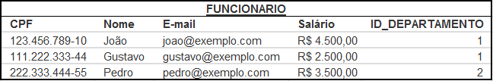
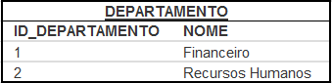

Agora considere que um determinado usuário precisa de uma lista atualizada de Funcionários e seus respectivos departamentos. Por questões de segurança, não pode ser fornecido a este usuário informações de CPF, E-mail e Salário dos funcionários.
A melhor forma para se fazer isso é criar uma view onde essas informações não apareçam e fornecer ao usuário acesso apenas a esta view.

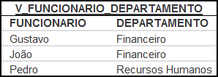

2.2. O que é uma Materialized View
Visão Materializada é uma view, só que neste caso, o que é armazenado não é a consulta e sim o resultado dela, se cria uma tabela auxiliar para armazenar os dados da query estabelecida pela view. Uma Materialized View é uma tabela real no banco de dados que é atualizada sempre que ocorre uma atualização em alguma tabela usada pela sua consulta. Com ela você ganha performance de acesso aos dados, mas passa ter um custo maior de atualização dos dados.

Basicamente a diferença no uso das duas é essa. A View realiza a consulta no momento que o usuário faz uma consulta nela, e a Materialized view realiza a consulta no momento em que uma das tabelas consultadas é atualizada.
Se a View V_FUNCIONARIO_DEPARTAMENTO for materializada, sempre que a tabela departamento ou a tabela funcionário receber uma inclusão, alteração ou exclusão, a consulta da view também será executada e o resultado será armazenado.

2.3. Quando usar View ou Materialized View?
A decisão se a sua view deve ser simples ou materializada é tomada com base no tipo de utilização das tabelas usadas pela consulta da view. A decisão é simples. Você consulta mais na view do que altera os dados das tabelas? Os dados do seu banco de dados são alterados com frequência? Você deve usar uma visão materializada quando o desempenho das buscas na view é mais importante que o desempenho da escrita nas tabelas que ela utiliza. Mas se uma tabela utilizada pela view tem muita alteração de dados, talvez seja mais interessante que a view não seja materializada.

3.0 Exemplo

Há a necessidade na empresa do setor de atendimento ter acesso os dados dos funcionários para entrar em contato quando necessário para alguma informação ou atualização do cadastro do banco de dados, porem esse setor não pode ter acesso aos demais dados relacionados na tabela de funcionário.

Para isso foi a criada a View MVW_FUNCIONARIO, onde há somente os dados necessários ao setor de atendimento.

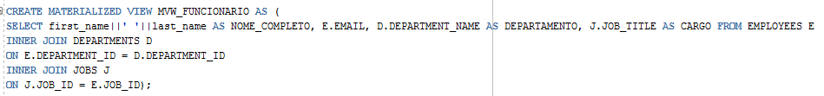

3.1.Resultado

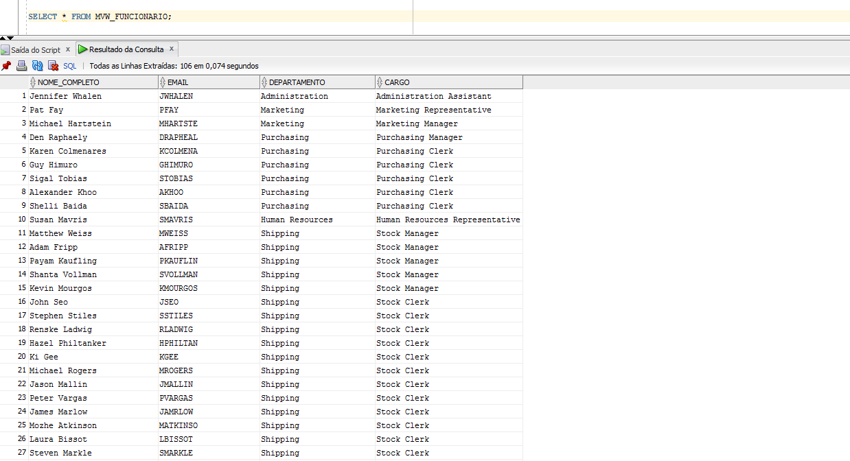

REFERÊNCIAS BIBLIOGRÁFICAS

CREATE MATERIALIZED VIEW. Disponível em: <https://docs.oracle.com/cd/B19306_01/server.102/b14200/statements_6002.htm>.

Views Materializadas -. Disponível em: https://imasters.com.br/artigo/1773/oracle/views-materializadas/?trace=1519021197&source=single

Miranda, W. Diferença entre VIEWS e MATERIALIZED VIEWS no Oracle. Disponível em: <http://aprendaplsql.com/sql/diferenca-entre-views-e-materialized-views-oracle/>

